**МІНІСТЕРСТВО ОСВІТИ І НАУКИ УКРАЇНИ**

**НАЦІОНАЛЬНИЙ УНІВЕРСИТЕТ "ЛЬВІВСЬКА ПОЛІТЕХНІКА"**

**Інститут комп’ютерних технологій, автоматики та метрології**

**Кафедра "Комп'ютеризовані системи автоматики"**

# **Звіт до виконання лабораторної роботи №5 з дисципліни “Мікроконтролери, частина 1”**



**Виконав:**

студент групи ІР-21

Мамчур М. А.

**Прийняв:**

Ванюк В. І.

Львів 2025

1. Код написаний мовою С++ у середовищі PlatformIO

[https://github.com/Mamchurmax/mc-part-one-labs/tree/main/mc_labs/mc_lab_0](https://github.com/Mamchurmax/mc-part-one-labs/tree/main/mc_labs/mc_lab_03)4

2. Схема в середовищі Fritzing

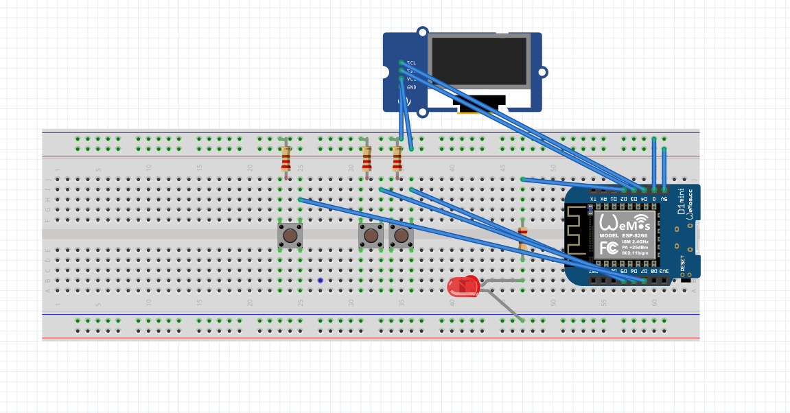

## **Висновок**

У процесі виконання роботи було досліджено принцип дії функції analogWrite() на мікроконтролері ESP8266, яка дозволяє реалізувати широтно-імпульсну модуляцію (PWM) для керування аналоговими значеннями на цифрових пінів. Зокрема, реалізовано керування яскравістю світлодіода